Муниципальное бюджетное дошкольное образовательное учреждение детский сад комбинированного вида № 14 «Аленушка»

Отчет о проведении
Дней защиты от экологической опасности
муниципального бюджетного дошкольного
образовательного учреждения
детский сад комбинированного вида № 14 «Аленушка»

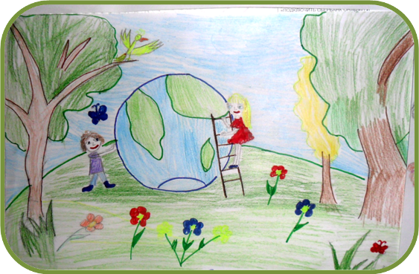
Наш дом родной, наш общий дом, -
Земля, где мы с тобой живем!

Таштагол
2015
Эффективность экологического развития дошкольников во многом обусловливается тем, насколько грамотно строится педагогом взаимодействие с детьми. В педагогическом процессе экологического образования наибольшее место отводится совместной деятельности воспитателя и детей. Это обусловлено важностью накопления каждым ребенком личного опыта экологически правильного взаимодействия с природой в соответствии со своими интересами, склонностями, уровнем познавательного развития. Для этого взаимодействие педагога и детей строится с учетом дифференцированного подхода и включает разные формы: различные виды наблюдений, игры, труд в уголке природы и на участке, поисковую деятельность, моделирование.
Для реализации плана проведения «Дней защиты от экологической опасности» был разработан исследовательско - творческий проект «Юный эколог», в основу которого положена идея гуманизации, воспитания человека с развитой системой ценностных ориентаций.
Содержание проекта способствует развитию личности ребенка в целом, его экологического сознания, экологического поведения в природе, правильного отношения к ней.
1 этап - подготовительный (с 10 .03.15 по 15.03.15) включал:
- Подбор методического, практического и иллюстративного материалов, пособий по проектированию предметно-пространственной среды в детском саду;
- Оформление информационных стендов для родителей о проведении в детском саду природоохранных акций.
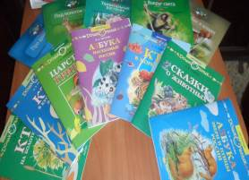методический, практический материал

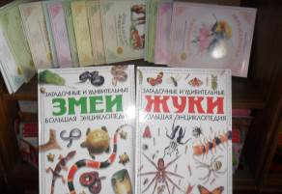методический, практический материал

2 этап – организационный ( с 15.03.15 по 20.03.15)
Составление плана мероприятий, разработка положений о конкурсах, выставках.

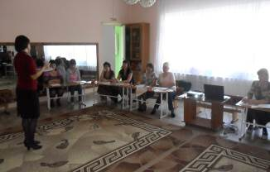Работа творческой группы

3 этап – практический (с 20.03.15 по 5.06.15): Реализация проекта
3 этап разбили на три месяца, в течении которых на доступном дошкольникам уровне раскрывается идея единства и взаимосвязи живого и неживого, понимание которой составляет основу экологической культуры личности. На этом этапе педагоги объясняют взаимосвязь организма со средой обитания, дают представления о том, как живые приспособлены к среде обитания, и как меняется их жизнедеятельность в зависимости от сезонных изменений.
Март
Цель: Формирование экологического представления о «доме человека», закрепить элементарные знания об экологии растения, о животных.
В рамках этого месяца прошли следующие мероприятия: проведение акции «Украсим Землю цветами»; беседы: «Кто просыпается весной», «Чему учит мама своих малышей», «Что ты видел необычного по дороге в детский сад»; посев цветочных культур для наблюдению за ростом растений от семени до семени; НОД «Земля – наш общий дом» , «Наши маленькие друзья». Провели экологические игры: «Магазин цветов, «Четвертый лишний», «Съедобное – несъедобное», «Зоологическое лото»; подвижные игры «Мышеловка», «Хитрая лиса». Знакомили дошкольников с художественной литературой: С.Маршак «Весенняя песенка»; Л.Толстой «Пришла весна», «Как волки учат своих детей»; Г.Скребицкий «На лесной полянке»; Н.Сладков «Весенние радости»; В.Алферов «Март»; рассказы о животных В.Зотова; В.Бианки «Лесная газета»; С.Аксаков «Гнездо»; песенки-потешки, заклички, загадки о весне. Прошла выставка рисунков на тему «Планета Земля – глазами детей».

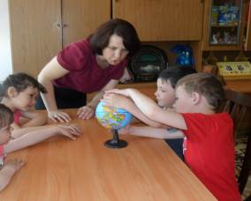НОД «Земля – наш общий дом»
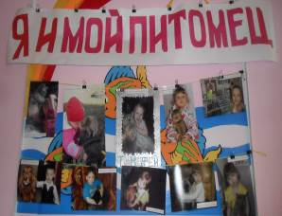Фотовыставка «Я и мой питомец»

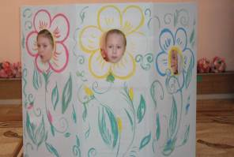НОД «Наши маленькие друзья»

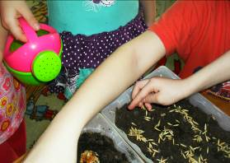посев рассады

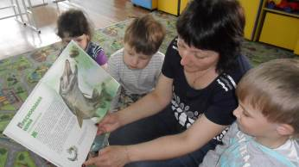Чтение художественной литературы

Апрель

Цель: Уточнять представления детей о признаках весны. Продолжать развивать умение устанавливать связи между неживой и живой природой. Учить последовательному и полному рассказу об объекте. Закреплять умение видеть признаки общего и особенного в растении, отражать их в рассказе.
В рамках этого месяца прошли следующие мероприятия: Цикл наблюдений за набуханием почек, таянием снега, весенними цветами, насекомыми; беседы: «Кто весной возвращается домой», «Почему весной бывают наводнения», «Опасный лед»; экскурсии с детьми в природу; посадка лука на подоконнике для наблюдения за его ростом и развитием в разных условиях; НОД с оригами «Птичье озеро», НОД по художественному творчеству «Что ты любишь в природе», НОД «Стихия воды»; экологические игры: «Найди деревце по описанию», «Загадай – мы отгадаем», игры с элементами драматизации «Ручейки и озера», «Времена года»; Фотовыставка «Первоцветы всего света». Познакомили детей с художественной литературой: Л.Аким «Апрель»; В.Бианки «Последняя льдинка»; Н.Павлова «Ранней весной»; И.Беляков «Подснежник проснулся»; К.Ушинский «Пчелки в разведках», загадки о весенних явлениях природы.

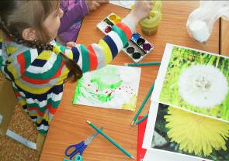Подготовка к фотовыставке «Первоцветы всего света»
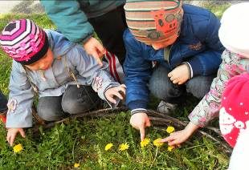Наблюдение за весенними цветами

Май
Цель: Развивать наблюдательность детей путем выявления новых признаков весны. Воспитывать радостное, заботливое отношение детей к пробуждающей природе. Развивать умение сравнивать разные периоды весны.
Мероприятия: НОД «Цветы и бабочки» , «По туристическим тропам Таштагольского района»; выставка рисунков «Берегите первоцветы»;беседы: «Правила друзей леса», «Что изменилось в жизни человека с приходом весны», «Что хорошего и что плохого бывает весной»; Фотовыставка «Флора и фауна Кузбасса»; работа по озеленению дошкольного учреждения: закладка уголка лекарственных трав, альпийской горки; экологические игры: «Магазин цветов», «Четвертый лишний», «Беги в дом, какой назову», «Ласточки и мошки», Козы, кыш от березы», «Невод». Познакомили детей с художественной литературой: Н.Павлова «Находка», «Под кустом», «Подножная травка»; Г.Серебрицкий «Счастливый жучок»; В.Степанов «Летающий цветок»; М.Пришвин «Золотой луг»; Е.Серова «Ландыш», «Фиалка»; Е.Чарушин «Воробей»; В.Бианки «Первая охота».
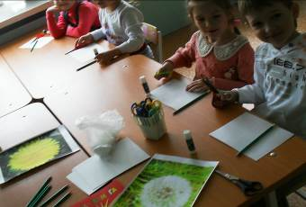Подготовка к выставке рисунков «Берегите первоцветы»

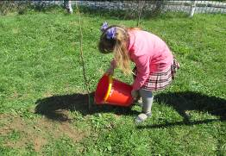Работа по озеленению участка ДОУ
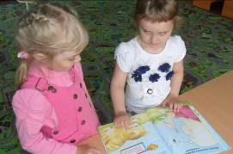Рассматривание иллюстраций

Июнь

Цель: Формирование экологической воспитанности дошкольников, становление у детей познавательного, нравственного, эстетического отношения к природе родного края (представления о живой и неживой природе, о взаимодействии человека с природой)
Прошли мероприятия: просмотр видиофильмов, презентаций о природе; целевые прогулки в природу; НОД «Мы нужны друг другу на земле»; акция «Любимый – чистый город!»; фотовыставка «Я и мой питомец» ; экологические игры: «Земля, вода, огонь, воздух», «Эхо», «Ястреб и утки»; выпуск памяток «Минутка экологической безопасности».

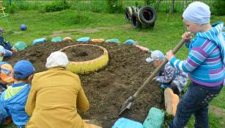Трудовая деятельность по озеленению участка
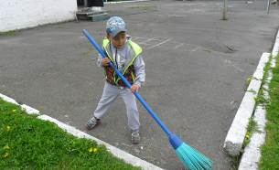Акция «Любимый – чистый город!»

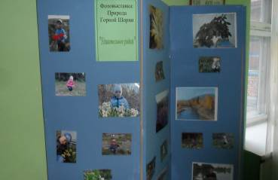фотовыставка «Удивительное рядом»

4 этап проекта – результативный ( с 20.03.15 по 5.04.15)
Мероприятия:
- Музыкально-спортивный праздник на День защиты детей «Пусть всегда буду я»
- Трудовая деятельность совместно с детьми и родителями по озеленению и благоустройству территории детского сада
- Оформление методических материалов, составление отчета.
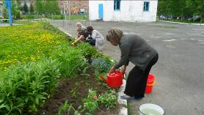Благоустройство территории
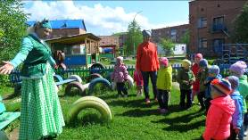Театрализованная сказка

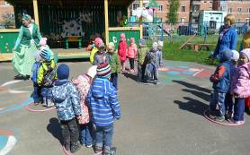Экологические игры
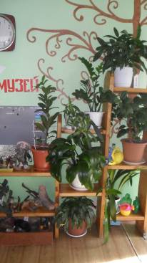
Оформление экологического музея

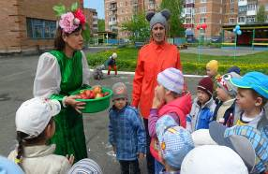Праздник «День защиты детей»

Важным компонентом системы работы является самостоятельная экологически ориентированная деятельность детей. В разных возрастных группах она занимает неодинаковое место. Чем старше дети, тем выше их самостоятельность, тем более насыщенным становится их деятельность в природе, с ее объектами.
Возможность самостоятельной организации детьми разнообразной деятельности в природе обусловлена созданием в дошкольном учреждении экологически развивающей среды. В нашем дошкольном учреждении она представлена зелеными зонами – уголками в группах и зимнем садом в фойе ДОУ. На участке созданы микропейзажи и ландшафты. Содержанием развивающей среды являются экологические игры, разнообразные модели, иллюстрации и книги.
Вопросы, появляющиеся у ребенка в ходе самостоятельного взаимодействия с природными объектами, становятся основой для организации занятий и разнообразных форм совместной деятельности воспитателя и детей.
В процессе реализации плана педагоги накапливают материал, характеризующий изменяющийся опыт детского общения с природой. Это – созданные дошкольниками сказки, истории, стихотворения, продукты изобразительной деятельности.

Используемая литература и дидактический материал для работы с детьми
(чтения, рассматривания и т.д):
- Николаева С.Н. Экологическое воспитание младших дошкольников. – М.: Мозаика-Синтез, 2002г.
- Воронкевич О.А. «Добро пожаловать в экологию!» - СПб.: «ДЕТСТВО-ПРЕСС», 2003г.
- Рыжова Н. Экологические сказки: Для работы с детьми предшкольного возраста.- Чистые пруды, 2008г.
- Колтунова И.Р., Лазарева О.Н., Данилова М.Н. «Окружающий мир» - пособие для обучения детей в семье, детском саду и далее…, ООО «У – Фактория», 1999г.
- Константиновский М.А. «Почему вода мокрая» Компания «Евразийский регион», 1996г.
- Грачева Е. «Задачки из леса», Восхождение, 2007г.
- Соловьева Е.В. «Дети планеты ЗЕМЛЯ», М.: Линка-Пресс, 2001г.
- Гаррис Н., Тернер Д., Астон К., Иллюстрированная детская энциклопедия «Живая природа», М.: «Планета детства» АСТ , 2000г.
- Васильева С.А., Мирясова В.И. Тематический словарь в картинках: «Мир животных: в 4 книги, «Домашние и дикие животные средней полосы»(Программа «Я – человек»). М.: Школьная пресса, 2004г.
- Васильева С.А., Мирясова В.И. Тематический словарь в картинках: «Мир животных: в 4 книги, «Домашние и дикие птицы средней полосы»(Программа «Я – человек»). М.: Школьная пресса, 2004г.
- Васильева С.А., Тематический словарь в картинках: «Мир животных: Насекомые, земноводные, пресмыкающиеся, рыбы» (Программа «Я – человек»). М.: Школьная пресса, 2004г.
- Васильева С.А., Мирясова В.И. Тематический словарь в картинках: «Мир животных: Дикие звери и птицы жарких и холодных стран»(Программа «Я – человек»). М.: Школьная пресса, 2004г.
- Пайп Д. Большая энциклопедия «Загадочные и удивительные жуки», М.: «Махаон», 1998г.
- Пайп Д. Большая энциклопедия «Загадочные и удивительные змеи», М.: «Махаон», 1998г.
- Шустова И. Б. «Удивительные растения - моя первая книга о природе» - М.: Дрофа-Плюс, 2008г. (Познаем мир).
- Тихонов А.В. «Вокруг света - моя первая книга о природе» - М.: Дрофа-Плюс, 2008г. (Познаем мир).
- Тихонов А.В. «Под пологом леса. Моя первая книга о природе» - М.: Дрофа-Плюс, 2007г. (Познаем мир).
- Диденко М.В. «Про динозавров и др. Моя первая книга о животных» - М.: Дрофа-Плюс, 2008г. (Познаем мир).
- Тихонов А.В. «Про собак и кошек . Моя первая книга о животных» - М.: Дрофа-Плюс, 2007г. (Познаем мир).
- Шустова И.Б. «Азбука. Звери и птицы России: книга для чтения детям. /Серия «Дошкольник. Мир природы»- М.: Дрофа, 2008г.
- Шустова И.Б. «Азбука. Насекомые России: книга для чтения детям. /Серия «Дошкольник. Мир природы»- М.: Дрофа, 2008г.
- Тамбиев А.Х. «Сказки о животных: книга для чтения детям. /Серия «Дошкольник. Мир природы»- М.: Дрофа, 2007г.
- Тамбиев А.Х. «Кто на болоте живет?: книга для чтения детям. /Серия «Дошкольник. Мир природы»- М.: Дрофа, 2007г.
- Тамбиев А.Х. «Кто в кустарнике живет?: книга для чтения детям. /Серия «Дошкольник. Мир природы»- М.: Дрофа, 2007г.
- Тамбиев А.Х. «Кто в море живет?: книга для чтения детям. /Серия «Дошкольник. Мир природы»- М.: Дрофа, 2007г.
- Гарибова Л.В. «Царство грибов : книга для чтения детям. /Серия «Дошкольник. Мир природы»- М.: Дрофа, 2007г.
- Вохринцева С. Пособие «Окружающий мир»включает: иллюстрации, познавательную информацию, конспекты занятий, развивающие задания, игру «Лото», карточную викторину на темы:
- Насекомые
- Дикие животные
- Домашние животные
- Пресмыкающиеся и земноводные
- Садовые ягоды
- Лесные ягоды
- Ядовитые грибы
- Съедобные грибы
- Перелетные птицы
- Зимующие птицы

